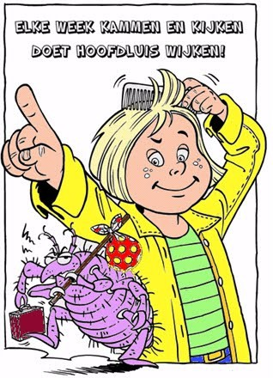

Ons luizenbeleid heeft tot doel duidelijkheid te verschaffen, aan allen bij de school betrokken personen, over hoe de school wenst om te gaan met de bestrijding en de voorkoming van luizen.

Dit beleid bevat de volgende onderdelen:

1. Algemene informatie
2. Luizenstappenplan
3. Voorlichting en preventie
4. Modelbrieven
5. Informatiebrochures

# Algemene informatie

## Wat is een hoofdluis?

Hoofdluizen zijn parasieten, kleine langwerpige insecten zonder vleugels en komen uitsluitend bij de mens voor. Luizen leven van het bloed van de gastheer. De luis prikt een miniscuul gaatje in de hoofdhuid en zuigt daaruit bloed op. Alvorens het bloed op te zuigen injecteren ze wat speeksel. Het speeksel bevat een antistollingsfactor die voorkomt dat het bloed gaat stollen tijdens het opzuigen ervan.

De jonge luizen zijn erg klein, maar zijn nog net zichtbaar als kleine zwarte puntjes. Een volwassen hoofdluis is 1.5 tot 4 mm lang. Hun kleur varieert van lichtgrijs tot bruin. Ze passen zich aan aan de kleur van het hoofdhaar waar ze in leven: is het haar donker, dan worden de luizen bruin, zitten ze in licht haar dan worden ze grijs. Als ze pas bloed gezogen hebben, zien ze er eerder rood tot bruinachtig-zwart uit. Hoofdluizen hebben sterke klempoten waarmee ze zich stevig vastklemmen aan haren, liefst onder de pony, achter de oren of in de nek. Ze houden vooral van warme plekjes. Luizen kunnen niet vliegen of springen, maar wel zeer snel lopen of kruipen.

Een vrouwelijke luis legt ongeveer 6 tot 8 eitjes per dag. Ze legt de eitjes (die men neten noemt), met een soort kleefstof, aan een haar vast en wel vlak boven de haarinplant. De hoofdhuid heeft immers de ideale temperatuur voor het uitbroeden van de neten. Een neet is heel klein en komt na 7 tot 10 dagen uit. Een neet met een levende larve is geelwit tot parelmoerkleurig, blinkend en ovaal van vorm. Neten zijn moeilijk los te krijgen en dus duidelijk te onderscheiden van roos. Roos zit namelijk altijd los.

## Hoe kun je een hoofdluis krijgen?

Iedereen, jong of oud, kan luizen krijgen. Luizen zoeken bij voorkeur een schoon hoofd, omdat ze een hekel hebben aan vieze haren. Het is een misvatting dat luizen de voorkeur hebben aan een ongewassen hoofd. Persoonlijke hygiëne heeft geen invloed op de besmettingskans. Kinderen tot ongeveer 12 jaar hebben de meeste kans om luizen op de lopen. Dit komt doordat zij bij het spelen vaak letterlijk de koppen bij elkaar steken. Luizen gaan over door direct contact van hoofd naar hoofd, bv. tijdens het knuffelen, samen spelen of slapen. Soms wordt de besmetting ook indirect overgedragen via beddengoed, knuffels, mutsen, jassen, kammen, … .

## Hoe weet je of je luizen en/of neten hebt?

Hoofdluizen kunnen jeuk veroorzaken. Krabben in het haar, vooral vooraan op het hoofd, achter de oren of in de nek, kan een aanwijzing zijn voor luizen. De jeuk wordt veroorzaakt door het speeksel dat de luis voor het opzuigen van het bloed in de huid spuit om te voorkomen dat het bloed stolt. 50% van de mensen met luizen heeft echter geen last van jeuk. Dit komt omdat er bij de eerste ontsmetting altijd eerst een symptoomloze periode is. De overgevoeligheidsreactie ontstaat pas na vele steken en verdwijnt of vermindert wanneer de besmetting aanhoudt.

Iedereen kan neten en luizen herkennen. Neten lijken op schilfertjes of zandkorrels, maar ze zitten heel stevig vast aan het haar en zijn moeilijk te verwijderen. Hoe verder de neten van de hoofdhuid verwijderd, hoe langer geleden de besmetting heeft plaatsgevonden. Luizen zelf zijn niet zo gemakkelijk te vinden. Luizen zijn zeer beweeglijk (kruipen zeer snel weg bij blootstelling aan helder licht) en zijn vaak weinig talrijk.

## Hoe kun je voorkomen dat er een luizenprobleem ontstaat?

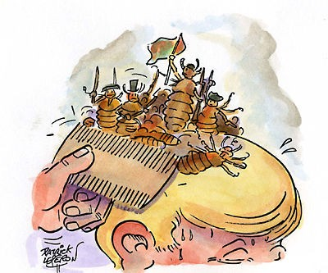Bij kinderen met lang haar kan de kans op besmetting met luizen worden verminderd door het haar vast te binden in een staart of vlecht. Als je vaststelt dat je kind luizen heeft, meld je dit onmiddellijk op school, maar ook aan iedereen met wie hij/zij de laatste 3 weken in contact kwam. Het is geen schande om luizen te hebben. Iedereen verwittigen en controleren, en indien nodig gelijktijdig behandelen, is de beste manier om verdere verspreiding te voorkomen. Het is belangrijk dat kinderen een eigen muts, sjaal, … dragen en dat zij geen kammen, borstels, haarspelden, … uitlenen aan vrienden. Het is raadzaam de haren van de kinderen éénmaal per week te blijven controleren om een nieuwe besmetting zo snel mogelijk vast te stellen.

***Behandeling van luizen***

Preventief behandelen met een luizendodende shampoo heeft geen zin. Het enige resultaat is dat de producten minder werkzaam zullen zijn op het moment dat je ze wel nodig hebt.

Luizen worden immers resistent tegen de producten. Controleer bij alle leden van het gezin op hetzelfde moment of er luizen zijn en behandel iedereen die luizen heeft tegelijkertijd.

### De nat-kam-methode

De nat-kam-methode is een goedkope alternatieve behandeling. Kinderen worden immers vaak besmet en de anti-luizenmiddelen bevatten agressieve chemische bestanddelen. Bovendien zijn deze producten niet geschikt voor kinderen jonger dan 2 jaar, zwangere vrouwen en moeders die borstvoeding geven. Sommige producten lokken allergische reacties uit. De nat-kam-methode kan gebruikt worden om luizen op te sporen, maar ook om luizen te verwijderen. Deze methode is zeer intensief, maar doeltreffend. Om te behandelen moet je deze methode een kwartier lang toepassen om de 3 à 4 dagen en dit gedurende 2 weken. Na 2 weken zouden alle luizen en neten weg moeten zijn.

### Hoe?

Was het haar met gewone shampoo en breng overvloedig conditioner aan in het haar. Laat enkele minuten inwerken en kam het haar uit met een gewone kam van de nek naar het voorhoofd toe. De haarbalsem maakt het haar glad, waardoor de luis haar greep op het haar verliest. Kam dan met een luizenkam het haar van achter naar voor en van het rechteroor naar het linkeroor en omgekeerd. Veeg na elke kambeweging de luizenkam af aan een stuk wit papier (bv. keukenrol). Zitten er luizen of neten in de kam, verwijder ze dan met een tandenstoker. Spoel het haar, laat het zeer nat en kam het met een gewone kam naar achter. Kam opnieuw met een luizenkam van voor naar achter en van oor tot oor.

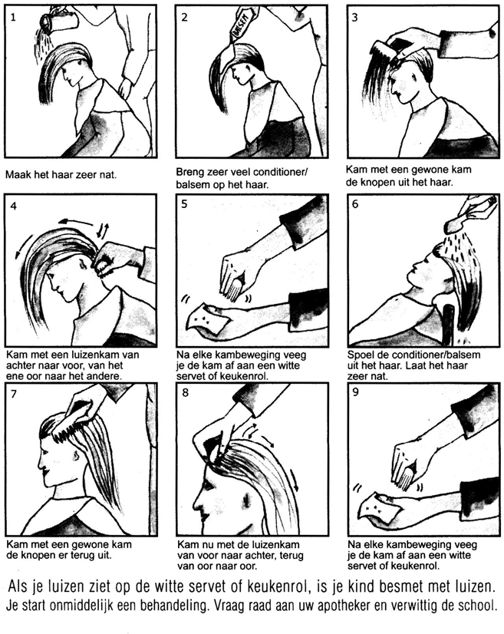

### Bestrijden met luizendodende producten

Luizen kan je met luizendodende producten zoals speciale lotions, sprays of shampoos behandelen. Deze producten zijn verkrijgbaar in de apotheek. De voorkeur gaat uit naar de lotions daar deze een sterkere werking hebben en omdat een lotion langer in contact blijft met de hoofdhuid en het haar. Bovendien wordt een shampoo verdund met water waardoor de concentratie van het actief bestanddeel van een lotion. Enkel producten op basis van permethrine, depalletrine en malathion zijn voldoende werkzaam. Lees steeds aandachtig de bijsluiter van het product want de werkwijze van de behandeling kan sterk verschillen van product tot product. Zorg er ook voor dat je voldoende product gebruikt zodat de hele hoofdhuid en alle haren vochtig zijn. Tijdens de behandeling bescherm je best je ogen. Kam na de behandeling en ook nog de daarop volgende dagen de haren goed uit om dode neten en luizen te verwijderen. Als je na 8 dagen nog luizen vindt, herhaal je de behandeling. Ben je na 2 behandelingen nog niet verlost van de onwelkome bezoekers, dan gebruik je best een ander product (eerst product op basis van

malathion 0.5% gebruikt, dan neem je 1 op basis van permethrine 1% of omgekeerd)

of een andere methode. Zorg ervoor dat alle besmette gezinsleden gelijktijdig behandeld worden.

De beste behandeling tegen luizen is een combinatie van:

* + Het gebruik van een chemisch bestrijdingsmiddel en
  + Het kammen met een luizenkam

### Andere maatregelen

* + Zorg ervoor dat de luizenkam geen besmettingsbron wordt en ontsmet hem ( 10 min onderdompelen in heet water (min. 60°C) alvorens een ander gezinslid te controleren of desinfecteer de kam in alcohol 70%.
  + Beddengoed, gedragen kleding, handdoeken, … wassen op min. 60%.
  + Speeltapijten, matten, … stofzuigen (nadien stofzuigerzak vervangen).
  + Spullen die niet gewassen kunnen worden, kun je 10 dagen in een dichtgeknoopte plastic zak wegzetten, 24 uur in de diepvries steken of 10 minuten in de droogkast op 60°C verwarmen.
  + Reinig alle borstels en kammen in water van minimum 60°C.

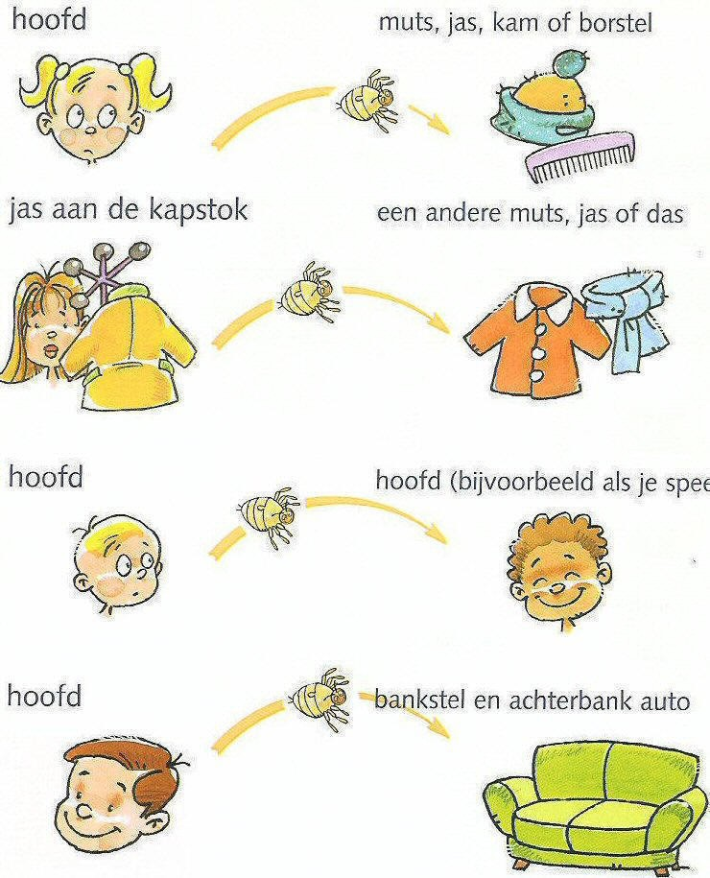

# Luizenstappenplan

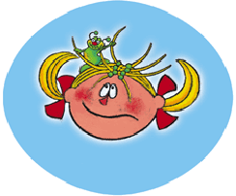

## Inleiding

Luizen zijn vooral een bedreiging voor de omgeving vanwege het besmettingsgevaar. Op plaatsen waar veel mensen bij elkaar komen, kan deze besmetting gemakkelijk van de ene persoon naar de andere worden overgebracht. De school is ongewild zo’n plaats. Om een luizenprobleem te voorkomen is het gewenst dat de school regels vaststelt en afspraken maakt. Deze regels worden vastgelegd in het luizenstappenplan.

Indien ouders bezwaren hebben tegen het luizenbeleid kunnen ze hiervoor terecht bij directie.

## Soorten controles

### Preventieve controles

Deze vindt plaats in de eerste week na iedere schoolvakantie.

### Controle bij tussentijdse meldingen

De school krijgt kennis van een luizenbesmetting via ouders en/of teamleden. Er zal een controle plaatsvinden in de klas waarvan de melding afkomstig is. Ook de klas(sen) van broertjes en zusjes zullen gecontroleerd worden.

### Hercontrole

Deze vindt plaats binnen de 10 dagen na de hierboven genoemde controles.

### Procedure bij preventieve controle

In de afgesproken week worden alle leerlingen door de klasleerkracht/ of luizenmama’s/ oma’s nagekeken op luizen. Leerlingen die afwezig zijn, worden op de eerstvolgende dag van terugkomst gecontroleerd.

Alle leerlingen krijgen een kriebelbrief mee.

De namen van leerlingen met neten/luizen worden direct na controle via het luizenregistratieformulier naar de directie doorgegeven.

Aan de ouders van leerlingen met neten/luizen wordt dmv de kriebelbrief gevraagd of zij de haren van hun kind(eren) bij thuiskomst grondig willen controleren en te behandelen.

Informatie over de evolutie van de hoofdluis en de mogelijke behandelingen is terug te vinden op de schoolwebsite.

Op school worden, bij actieve hoofdluis en neten, volgende maatregelen genomen:

* + Een verkleedverbod in de betreffende klas
  + Eventueel verkleedkleren, knuffels, kussens, … verwijderen en gedurende 10 dagen in een dichtgeknoopte plastic zak bewaren
  + Kleding in de klas/ of op kapstokken niet op elkaar leggen
  + Geen hoeden, kammen, borstels, … gebruiken
  + Kussen en tapijten grondig stofzuigen, 1 jas aan 1 kapstok
  + Mutsen en sjaals niet op elkaar leggen, maar in de mouwen van de jassen laten steken
  + Tijdens een actieve periode er zoveel mogelijk voor zorgen dat de kinderen niet te dicht met hun hoofden tegen elkaar komen (bv. knuffelen, …)

Deze maatregelen zijn niet meer nodig wanneer er bij een hercontrole blijkt dat alle kinderen luis-en neetvrij zijn.

***Procedure bij melding van luizen***

Wanneer luizen gemeld wordt door een ouder, meldt de betreffende leerkracht dat aan de directie. De klasleerkracht controleert alle leerlingen van de klas, tevens ook alle leerlingen van de klassen van de broertjes en zusjes. Ouders worden op de hoogte gebracht dmv de kriebelbrief.

De namen van leerlingen met neten/luizen worden direct na controle dmv het luizenregistratieformulier doorgegeven aan de directie.

Afwezige leerlingen zullen op de eerste aanwezigheidsdag ook gecontroleerd worden.

Wanneer er kinderen luizen en/of neten gevonden worden, zal dezelfde procedure gehanteerd worden als bij de preventieve controle.

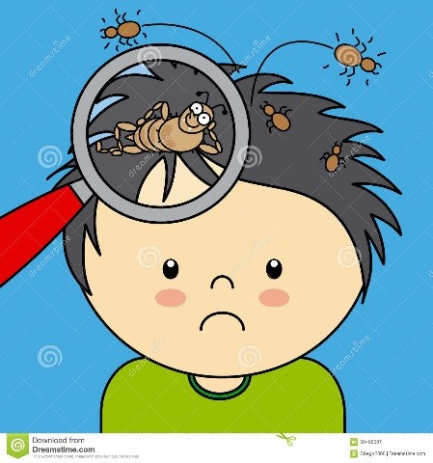

### Hercontrole

De hercontrole vindt plaats binnen de 10 dagen na de preventieve controle of binnen de 10 dagen na de controle bij een tussentijdse melding.

### Hercontrole 2

Zijn er na de hercontrole nog luizen en neten aanwezig, dan worden de ouders op de hoogte gebracht dat de bestrijding onvoldoende was. Deze ouders krijgen eveneens een brief waarin gevraagd wordt welke maatregelen zij reeds ondernomen hebben en dat het belangrijk is om onmiddellijk opnieuw te behandelen. Binnen de 10 dagen zal er opnieuw een hercontrole plaatsvinden.

### Procedure bij betwisting – ontkenning door ouders

Wanneer er bij een controle vastgesteld wordt dat een kind luizen en/of neten heeft, krijgt hij/zij een kriebelbrief mee naar huis. Mochten de ouders dan ontkennen dat hun zoon/dochter luizen/neten heeft, kan de school het CLB inschakelen. Zij kunnen uitsluitsel komen geven door de haren van het kind zo snel mogelijk te komen controleren. Ouders kunnen ook het tegendeel bewijzen door een doktersattest voor te leggen waaruit blijkt dat hun kind geen luizen/neten heeft.

### Procedure bij onvoldoende resultaat of onvoldoende medewerking van de ouders

Voor leerlingen bij wie behandelen geen succes heeft of waarvan de ouders niet meewerken, doet de school , na de 2de hercontrole een beroep op het CLB. Dit omdat luizen en neten onder de besmettelijke ziekten vallen en de kinderen strikt genomen niet naar school mogen komen vooraleer het besmettingsgevaar geweken is. Via de registratie aan de directie verneemt het CLB welke stappen er reeds ondernomen werden. Er kan een gesprek gehouden worden met de betrokken ouders en het CLB. Maar het CLB zorgt meestal zelf voor een persoonlijk contact met de ouders (huisbezoek) en zoekt samen met hen naar een oplossing. Wanneer ook dan het gewenste resultaat niet wordt bereikt, kan het CLB hulp inroepen van andere deskundigen (bv. huisarts, OCMW, comité Bijzondere Jeugdzorg, gezondheidsinspectie, …).

### Wat wordt er verwacht van de ouders?

Van de ouders wordt er de nodige medewerking gevraagd. In geval van luizenbesmetting moeten de ouders hiervan onmiddellijk melding maken op school, hetzij aan de leerkracht, hetzij aan de directie. Ouders dienen de nodige maatregelen te nemen om verdere verspreiding te voorkomen. Wanneer er uit een controle blijkt dat hun kind besmet is, wordt er van de ouders verwacht dat zij onmiddellijk overgaan tot het behandelen van de haren van hun kind(eren).

Om luizenbesmetting te voorkomen of in een vroeg stadium te ontdekken is het belangrijk dat het een routine wordt om je kind(eren) wekelijks te controleren. Dit neemt maar een paar minuten van je tijd in beslag, maar kan veel last en verloren tijd voorkomen.

### Plaats van de controles

Alle controles zullen uitgevoerd worden in het klaslokaal. De controle vindt plaats in een goed verlichte ruimte en op een discrete manier.

### Werkwijze controle

Er wordt gecontroleerd in de haren

* + achter de oren
  + op de kruin
  + in de nek

De bevindingen (luisvrij, luizen, neten, …) worden genoteerd en doorgegeven aan de directie. Ook in geval van twijfel wordt hier melding van gemaakt. Afwezige leerlingen worden eveneens aangeduid op het formulier. Na een controle van een besmette persoon wast/ desinfecteert de controleur zijn/haar handen grondig vooraleer verder te controleren.

Alle leerlingen krijgen een brief mee naar huis waarom de bevindingen van de controle te lezen zijn.

### Mogelijke controlemethodes:

* + *visuele inspectie*: controle met de blote hand eventueel met behulp van een vergrootglas

Hoe?

Met de vingers scheid je de haren van elkaar en doorzoek je ze systematisch op aanwezigheid van neten en/of luizen.

Luizen en neten zijn op deze manier echter moeilijk op te sporen, omdat

* de meeste kinderen slechts een beperkt aantal luizen hebben
* luizen heel snel weglopen bij elke bedreiging
* neten en luizen zich aanpassen aan de haarkleur van de gastheer
  + 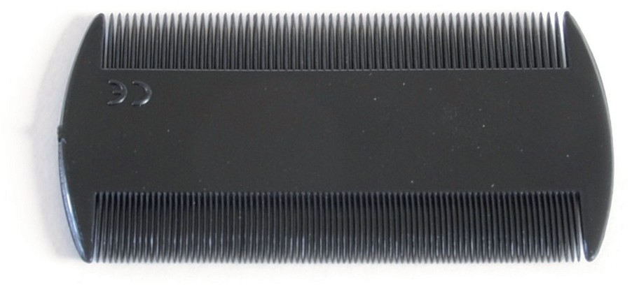*inspectie met een luizenkam:*

Met een luizenkam kun je de haren systematisch kammen van haarwortel tot punt. Eventuele luizen worden door de kam uit het haar geplukt.

Door het gebruik van een luizenkam vind je, indien er luizen aanwezig zijn, 4x meer luizen dan bij een visuele inspectie. Wanneer dit systeem toegepast wordt, is hygiëne een uiterst belangrijk. Elke luizenkam

dient echter voor gebruik zeer goed ontsmet te worden. Dit kan door te infecteren met alcohol (70%) of door de kam 10 min. Onder te dompelen in heet water. Deze vorm van inspectie kan enkel toegepast worden wanneer de controleur over verschillende luizenkammen beschikt en dus kan werken met een wisselsysteem. De gebruikte kammen kunnen gedesinfecteerd worden terwijl er met een gereinigde kam gecontroleerd kan worden.

**Voorlichting en preventie**

De ouders worden op de hoogte gesteld van het bestaan van ons luizenbeleid en worden geïnformeerd via de schoolwebsite.

Vroeger bestond de taak van het VCLB eruit om bij elke melding onmiddellijk over te gaan tot een intensief screenen van alle leerlingen. Binnen de vernieuwde VCLB-werking behoort dit niet meer tot het takenpakket. Het VCLB kan wel ingeschakeld worden als tussenpersoon bij hardnekkige gevallen of in geval van ontkenning door de ouders.

Belangrijk is dat er over luizen openlijk gepraat kan worden en dat er geen taboe over heerst. Communicatie speelt hierin ook een rol. Het meegeven van persoonlijke brieven en informatiebrochures maakt hiervan deel uit.

Modelbrieven:

Brief 1: bij preventieve en gemelde controle => kriebelbrief

Brief 2: er werden neten en/of luizen gevonden tijdens de preventieve controle + antwoordstrook (terug te bezorgen op de eerste aanwezigheidsdag)

Brief 3: bij hercontrole - behandeling was onvoldoende

Geachte ouder(s)

Door de schoolartsen wordt vastgesteld dat er thans in vele gemeenten een epidemie van hoofdluizen heerst onder de schoolkinderen.

In klasverband en in familieverband worden luizen gemakkelijk overgedragen. De vermenigvuldiging gebeurt door het leggen van eitjes (neten) die aan de hoofdharen vastkleven (eivormige witte bolletjes, ongeveer 1 mm. lang). Vele producten om te behandelen zijn duur en niet altijd efficiënt. Als alternatief en op advies van het CLB bieden wij u volgende methode aan.

**De nat-kam-methode**

De nat-kam-methode is een goedkope en kind-vriendelijke alternatieve behandeling. Je hebt enkel shampoo en conditioner nodig.

**Wat heb je nodig ?**

gewone shampoo, conditioner (= crèmespoeling, balsem), gewone kam, luizenkam (zeer fijne), lauw water, washandje, wit keukenpapier, handdoeken.

**Methode :**

1. was het haar met gewone shampoo,

2. breng zeer veel conditioner in het haar (enkele minuten laten inweken),

3. kam de knopen uit het haar met een gewone kam,

4. kam het haar van achter naar voor met een luizenkam tegen de schedelhuid aan (hoofd voorover).

Kindjes zitten dan op de knietjes. Start bij het ene oor en schuif na elke kambeweging op naar het

andere oor, van links naar rechts en van rechts naar links,

5. na elke kambeweging veeg je de luizenkam af aan een (witte) papieren servet of keukenrol, en

controleer je op luizen,

6. het haar uitspoelen en zeer nat laten,

7. kam het haar met een gewone kam naar achter,

8. kam nu met de luizenkam van voor naar achter (het kind zit nu rechtop). Start bij het ene oor en

schuif na elke kambeweging op naar het andere oor. In totaal dien je minstens een kwartier te

kammen. Na de kambeurt leg je de kam in een ontsmettingsmiddel (alcohol…) om hem te reinigen,

9. deze behandeling herhaal je viermaal gedurende twee weken : d.w.z. om de drie-vier dagen. Na

twee weken moet je luizen- en netenvrij zijn.

**En verder ?**

Maak kammen en borstels schoon in warm water.

Was mutsen, sjaals, haarbanden, beddengoed (vooral kussenslopen) in warm water (50-60°). Een andere oplossing is deze stukken textiel gedurende één week niet gebruiken. Na deze periode mag je gerust zijn dat alle mogelijke 'bewoners' dood zijn. Datzelfde geldt ook voor de inhoud van verkleedkoffers, knuffels …

**Klaar is kees. … Afgelopen ?**

Nog even een laatste inspanning.

Blijf gedurende 14 dagen meerdere keren per week de haren uitkammen met een luizenkam. Zeker bij kinderen die extra gevoelig zijn raden we dit sterk aan. Vergeet dus zeker niet de school en je omgeving te verwittigen.

**Vrije gesubsidieerde kleuterschool De Kangoeroe**

Kloosterstraat 18, 9988 Watervliet

**T** 09/379 87 24 **E** [directie@kleuterschooldekangoeroe.be](mailto:directie@kleuterschooldekangoeroe.be)

Alvast bedankt!

Team Kangoeroe

Brief werking luizencontrole/ Toestemming

Beste ouder(s)

Helaas wordt elke school wel eens geconfronteerd met de luizenproblematiek. Om dit probleem zo adequaat mogelijk aan te pakken, gaan we dit schooljaar van start met luizencontroles. Dit is een preventieve actie!

Voor een optimale werking is echter de medewerking van alle ouders een absolute noodzaak. Vandaar ook dit schrijven en onze hoop op uw positieve medewerking aan het initiatief.

**Hoe gaan we te werk:**

Na elke vakantie, worden op maan- en dinsdag alle kleuters per klas gecontroleerd op aanwezigheid van luizen en neten. Bij aanwezigheid hiervan wordt dit door deze ouders doorgegeven aan de leerkracht van de klas.

Elk kleuter krijgt dan een briefje mee waarop staat dat hij/zij gecontroleerd werd.

Bij besmetting is er een hercontrole na 2 à 3 weken bij alle kinderen van de klas.

Wanneer ouders het/de kind(eren) niet afdoende behandelen, treft de school verdere maatregelen in samenwerking met het CLB.

Ifv wet van de privacy moeten wij vragen om het onderstaande strookje zo snel mogelijk ingevuld en ondertekend terug te bezorgen op het secretariaat of aan de juf van uw kind.

Ondergetekende, ………………………………………………………………………………………………………………… ouder van

……………………………………………………………………………………………………………………………………………………………………………………

………………………………………………………………………………………………………………………………………………….…..(naam kind(eren) )

O geeft toestemming aan de school om zijn/haar kind te controleren op de eventuele aanwezigheid van luizen.

0 geeft geen toestemming en laat telkens na een vakantie zijn/haar kind controleren door een arts en brengt een attest van bewijs mee naar school.

Handtekening + datum :